Departamento de Física da Faculdade de Ciências da Universidade de Lisboa

**Física Experimental para Engenharia Informática**

2019/2020 (1º. Semestre)

### Nome: Diogo Pinto nº 52763

**Nome:** Francisco Ramalho **nº**  53472

**Turma PL** 12 **Grupo:** 3

### Nome: João Funenga nº 53504 Data: 23 / 10 /2019

**Lab #5 – O Transformador e a Retificação de Sinais Sinusoidais**

## Notas MUITO Importantes

***LEIA-AS***

## Notas MUITO Importantes

1. Registe os valores medidos *respeitando sempre os algarismos significativos* (*a.s*.) dados pelos aparelhos, *INCLUINDO OS ZEROS*. Nos multímetros escolha sempre a escala que dá mais *a.s.*.
2. Inclua sempre as unidades de cada valor medido ou calculado.
3. Ao fazer os cálculos apresente os resultados finais respeitando os *a.s.* das parcelas.
4. Para o cálculo das incertezas associados às grandezas obtidas na leitura do ecrã do osciloscópio,

*considere que em todas as medidas feitas há uma incerteza* x = y = ±0,1 *divisões* (estimado).

1. As duas Pontas de Prova no osciloscópio têm o terminal da tensão de referência (“crocodilo”) em comum e estão sempre com uma tensão absoluta de 0 volts, que provém da ligação à tomada de alimentação. *Selecione sempre o modo “Acoplamento DC” nas entradas do osciloscópio*.
2. O osciloscópio tem uma resistência interna de 1 MΩ // 20 pF no modo DC. As Pontas de Prova têm o modo direto (atenuação 1x) e um de atenuação 10x, a qual introduz uma RPP= 9 MΩ.

### Equipamento necessário:

* 1. Gerador de tensão alternada (sinal), com frequência, fase, amplitude e valor-médio reguláveis.
  2. 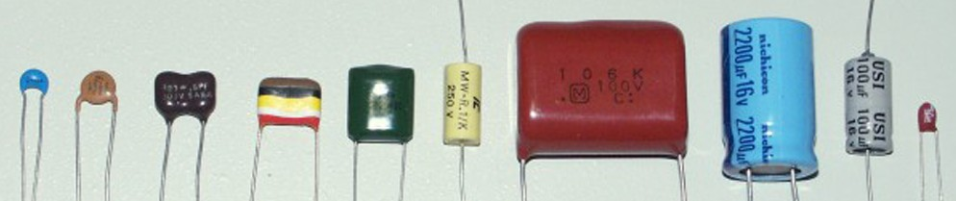Osciloscópio digital com pontas de prova.
  3. Resistências de 1k2, 3k3 e 4k7 .
  4. Ponte de díodos ou 4 x 1N4148.
  5. Condensadores de 100 nF e 10 µF.
  6. Painel Breadboard.

## Objetivos

* Fundamentar a utilização do osciloscópio como instrumento de medida da tensão.
* Num sinal sinusoidal realizar a retificação de onda completa com uma ponte de díodos.

# Experiência 1 – Medições de Tensão com a Ponta de Prova.

*Objetivo: medir a amplitude de um sinal V(t) com o seletor da ponta de prova em x1 e x10.*

1. Pretende-se usar um sinal do tipo VG(t) = 7,5 sen(37699,1 t) V. Calcule o seu período T:

T do sinal = $\frac{1}{5999,998}$ = 1,666E-4 s (F = $\frac{37699,1}{2π}$ = 5999.998 Hz)

1. Selecione a posição “x1” na Ponta de Prova e visualize a tensão VG(t) no osciloscópio. Meça a sua amplitude AG numa escala que use o máximo do ecrã.

Escala Y: Ey= 2,00 V / div ; distância Y de AG1 = 3,7 V / div

Amplitude (ddp) AG1 do sinal = 2,00*3,7 = 7,4 ± 0,1*2 = 0,2 V (propague a incerteza de leitura Ey)

1. Selecione a posição “x10” na Ponta de Prova e visualize a mesma tensão VG(t). Meça a sua amplitude AG numa escala que use o máximo do ecrã.

Escala Y: Ey= 200 mV / div ; distância de AG2 = 4,0 V / div

Amplitude (ddp) AG2 do sinal = 0,200*4 = 0,80 ± 0,1*2 = 0,2 V (propague a incerteza de leitura Ey)

### Turma PL 12 nº 52763

**nº** 53472

### nº 53504 Grupo : 3 Data: 23 / 10 /2019

1. Quanto vale a razão AG1/ AG2 obtida pelos dois procedimentos de medida (x1 e x10)?

$\frac{A_{G1}}{A_{G2}}$ = $\frac{7,4}{0,8}$ = 9,25

Razão aprox. 10

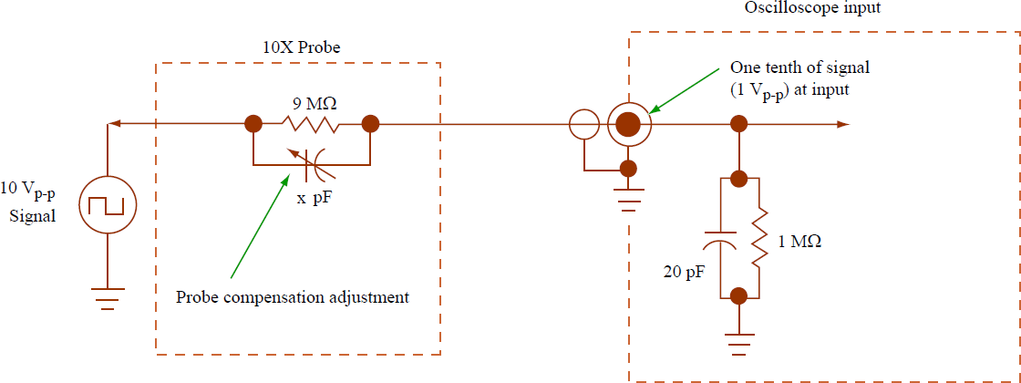

**Vpp**

**VM**

**Figura 1**. A Ponta de Prova (bloco a tracejado à esquerda) mede a ddp Vpp exterior. Quando se seleciona o modo “x10” introduz-se em série, no cabo coaxial, a resistência de 9 M, a qual *não existe no modo* “x1”. Na entrada do osciloscópio (bloco a tracejado à direita) está sempre a resistência de 1 M ligada à massa. A tensão VM efetivamente medida pelo osciloscópio é o potencial na extremidade superior da resistência de 1M. No modo “x10” corresponde à do ponto intermédio do “divisor de tensão” 9 M com 1 M.

1. Usando a informação anterior demonstre analiticamente que quando a ponta de prova está no modo “x10” o sinal medido VM = Vpp/10. Compare este resultado com o valor obtido na alínea 4.

A tensão que é medida corresponde ao divisor de tensão que é "criado" quando se usa a ponta de prova no modo x10.

Vm = = ou seja Vm = => Vm =

# Experiência 2 – O Transformador de tensões variáveis no tempo.

*Objetivo: obter a relação de transformação de um transformador*.

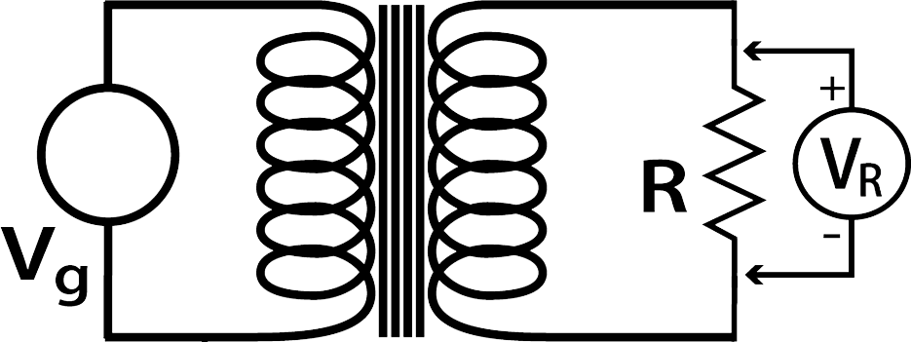Na figura 2 a resistência R= 4K7  está ligada ao enrolamento secundário do transformador (com menos espiras enroladas) e o gerador liga-se ao enrolamento *primário* do transformador (*que tem mais espiras*). O sinal do gerador é do tipo:

VG(t) = AG sen(125664,0 t) V onde AG > 0V.

**Figura 2**

1. Para estudar a relação de transformação proceda à aquisição de dados da seguinte maneira:

(NOTA: nas opções do osciloscópio selecione a de mostrar valores pico-a-pico dos canais 1 e 2)

* 1. Varie a amplitude AG do sinal do gerador, de 0V até ao máximo valor fornecido, escolhendo N= 11 valores diferentes, *igualmente espaçados entre si*.
  2. Para cada valor escolhido registe as tensões pico-a-pico Vpp dos sinais VG(V) e V**R**(V) na resistência, a partir da grelha do osciloscópio. (*NOTA*: coloque as pontas de prova no modo “x1”)
  3. Construa uma tabela com os N valores registados.

1. Para os N valores obtidos calcule AR/AG. Comente o resultado justificando-o *analiticamente*.



O valor de Ar / Ag, em média, é 0.495. Isto porque, como o primário (com mais espiras) está ligado ao gerador, e o secundário (com menos espiras) está ligado à resistência, e sabemos que N1 / N2 = V1 / V2, ou seja, quanto mais espiras maior a ddp. Assim, na resistência a ddp vai ser menor, logo a razão Ar / Ag, como Ag é maior que Ar, teremos um valor abaixo de 0.

### Turma PL 12 nº 52763

**nº** 53472

### nº 53504 Grupo : 3 Data: 23 / 10 /2019

1. Com os N valores de AR/AG calcule a média, desvio padrão , incerteza da média m e indique o valor da razão Rtr ± ΔRtr deste transformador.



Média = 0,495

Desvio padrão = 0,00620

Erro da média = 0,00187

Valor da razão Rtr ± Desvio Padrão = $\frac{N_{S}}{N_{P}}$ = $\frac{V_{2}}{V_{1}}$ = 0,495 ± 0,006 (CONFIRMAR)

1. Como o total de espiras nos enrolamentos do transformador é Np+Ns=75, calcule analiticamente os valores Np±Np e Ns±Ns, recorrendo obrigatoriamente ao resultado Rtr ± ΔRtr da alínea 3. Propague a incerteza m para obter as incertezas N.

Sistema de eqcs

Np+Ns=75 Np=75-Ns ------- Np=50.167

Ns/Np= 0.495 Ns/(75-Ns)=0.495 Ns/0.495=75-Ns Ns=24.833

Incerteza Np(ΔNp) = | dNp / dRt | * ΔRt => (| -75 / (1+Rt)^2 |) * ΔRt => (75 / (1+Rt)^2) * 0.00620 => 33.557 * 0.00620 = 0.208

Incerteza Ns(ΔNs) = | dNs / dNp | * ΔNp => |-1| * ΔNp (igual a de cima) = 0.208

1. Inverta a orientação do transformador no circuito. Escolha a amplitude AG= 2,5V e ligue-o ao *enrolamento com menos espiras* (*primário*). R ficará ligada ao enrolamento com mais espiras (*secundário*). Meça a amplitude pico-a-pico ARpp da tensão em R (saída).

Amplitude pico-a-pico AGpp = 4,72 V

Amplitude pico-a-pico ARpp = 9,36 V

1. Calcule ARpp/AGpp e compare-o com o resultado em 3., justificando analiticamente este valor.

ARpp / AGpp = 9.36 / 4.72 = 1.983

Ao invertermos a orientação do transformador no circuito, pusemos o primário (com mais espiras) ligado à resistência. Como já vimos anteriormente, quanto mais espiras maior será a ddp. Neste caso é cerca do dobro do que na outra orientação.

Pelo exc. 3, temos que a razão de transformação é de 0.495 quando o enrolamento com mais espiras está ligado ao gerador. Ao invertermos a orientação do transformador, passamos a ter o inverso da razão de transformação, ou seja 1/0.495 = aprox. 2.

Os resultados fazem sentido porque no caso passado estávamos a fazer com que a resistência tivesse em média, metade da ddp da fonte, aqui temos o inverso disso, isto é, o dobro.

**Experiência 3 – Retificação de onda completa.**

*Objetivo: obter a retificação de ciclo completo com uma ponte de díodos*.

1. 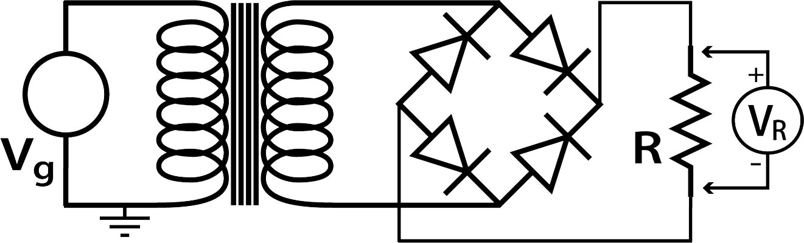Na Fig. 3 a resistência R= 3K3  Monte o circuito ligando a ponte de díodos ao enrolamento secundário do transformador (com menos espiras)

e *o gerador ao enrolamento primário* (*com mais espiras*). Atenção à orientação dos díodos. O sinal do gerador é:

VG(t) = 7,4 sen(150796,0 t) volt

*calcule a frequência*:

**Figura 3**

F = $\frac{150796,0}{2π}$ = 23999,929 Hz

### Turma PL 12 nº 52763

**nº** 53472

### nº 53504 Grupo : 3 Data: 23 / 10 /2019

1. Ajuste o gerador de sinal para os valores pretendidos de frequência *f* e amplitude Ag e visualize com o osciloscópio o sinal VG(t). Meça no osciloscópio os valores de *T* e AG realmente conseguidos. Registe todas as medições (escalas e distâncias) realizadas.

Escala Y Ger = 2,00 V / div; Ag = 3,7 divs

Escala X Ger = 10,0 µs / div; T = 4,2 divs

Ag = 2,00 * 3,7 = 7,4 V ± 0,2 (0,1*2=0,2)

Freq = 1/T = 1/(10E-6*4,2) = 1/0,000042 = 23809,524 Hz ± 566,893 ((0.1*10E-6)/(0.000042^2) = 566.893)

=> AG = 7,4 ± 0,2 V e *freq* = 23809,524 ± 566,893 Hz

1. Meça o sinal obtido (ddp) na resistência, VR(t). Anote os valores de *T* e amplitude AR. Caracterize VR(t) comparando-o com VG(t) e *justifique detalhadamente a razão do que se observa*. Guarde e imprima uma imagem do écran com os dois sinais.

Escala Y res = 1.00 V / div; Ag = 2.4 divs

Escala X res = 10.0 µs / div; T = 2.1 divs

Ar = 1.00 * 2.4 = 2.4V +- 0.1 (0.1*1=0.1) CALCULAR INCERTEZA

Freq = 1/T = 1 / (10E-6*2.1) = 1 / 0.000021 = 47619.048 Hz +- 2267.574 ((0.1*10E-6)/(0.000021^2)= 2267.574) (????) CALCULAR INCERTEZA

freqRES / freqGER = 47619.048 / 23809.524 = 2

(continuação na página 6)

=> AR = 2,4 ± 0,1 V e *freq* = 47619,048 ± 2267,574 Hz

## Experiência 4 – Tensão Retificada com alisamento.

*Objetivo: entender o efeito do condensador na retificação de onda completa*.

1. 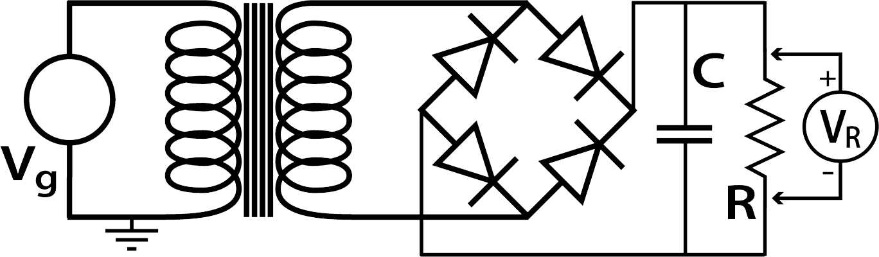Na fig. 4 a resistência R= 1k2  No circuito já montado introduza um condensador C= 100 nF, em paralelo com a resistência R. O sinal do gerador é do tipo:

VG(t) = 7,4 sen(150796,0 t) volt

**Figura 4**

1. 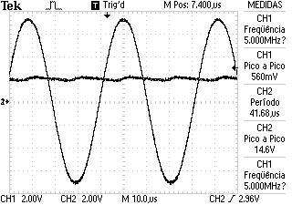Que alterações observa no sinal VR(t) quando o compara com o resultado da alínea anterior? Guarde e imprima uma imagem do écran com os dois sinais.

Ao colocarmos um condensador de 100nF em paralelo com a resistência, obtemos um sinal quase constante, isto é, a tensão na resistência vai "saindo" do seu ramo mais lentamente devido ao armazenamento de carga no condensador.

### Turma PL 12 nº 52763

**nº** 53472

### nº 53504 Grupo : 3 Data: 23 / 10 /2019

1. Substitua o condensador usado por outro de capacidade C= 10 µF (nota: é eletrolítico e tem polaridade). Que alterações observa no sinal VR(t) quando comparado com o resultado da alínea anterior? Guarde e imprima uma imagem do écran com os dois sinais VR(t) e VG(t).



Ao colocarmos um condensador de 10microF em paralelo com a resistência, obtemos um sinal ainda mais alisado do que com o condensador anterior. Este condensador por ser maior do que o anterior, possui uma maior capacidade, ou seja, armazena mais energia. Deste modo, irá descarregar muito lentamente e será capaz de ter uma ddp constante, que por estar em paralelo com a resistência, esta também terá a ddp constante.

(CONTINUA NA PÁGINA SEGUINTE)

1. Considere que a resistência R no circuito representa um dispositivo ou aparelho (leitor de mp3, motherboard, telemóvel, etc.) que necessita de uma ddp contínua para funcionar. Justifique a designação de “*fonte de alimentação retificada*” ao circuito apresentado.



A designação de "fonte de alimentação retificada" deve-se ao facto de a partir de uma fonte de tensão alternada, neste caso estudado, sinusoidal, obter uma tensão constante (com um valor mais baixo do que a original).

Isto é possível devido a vários componentes, o transformador permite-nos alterar a tensão (amplitude), os díodos permitem aproveitar a ddp tanto positiva como negativa e no condensador que permite armazenar carga e deste modo obter uma ddp constante que ao colocado em paralelo com uma resistência (telemóvel, mp3, etc) esta terá a mesma ddp.

Um circuito deste tipo é essencial para que um aparelho eletrónico tenha possibilidade de estar sempre a funcionar e não se desligar com uma frequência alta (caso usássemos por exemplo um condensador com baixa capacidade ou um díodo apenas fazendo assim uma retificação de meia onda).

### Nota auxiliar

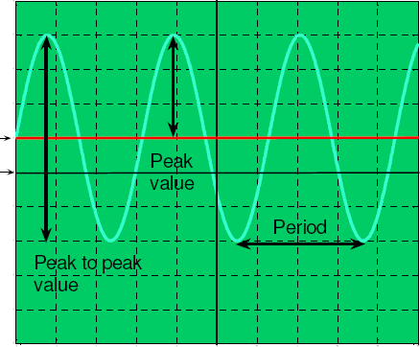**Figura 5** – Representação de um sinal sinusoidal de tensão com as suas características.

V(t) = A sen(t+) + Vo

A = amplitude = “Peak value” na figura (volt)

⬥ = 2 f = frequência angular (rad/s) T = 1/f = “Period” na figura (s)

 = fase inicial (rad)

Vpp = 2A = tensão “pico a pico” (Volt) Vo = valor médio da tensão V(t) (Volt)

= valor *y* da linha a vermelho na figura.

**Entrega obrigatória do relatório na Semana Seguinte**



**Experiencia 3**

**3.**

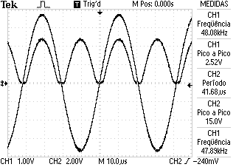A frequência do sinal na resistência é o dobro da do sinal que sai do gerador. Isto acontece porque, como temos uma ponte de díodos, a tensão na resistência estará sempre com ddps positivas ou 0 momentaneamente quando há troca do sinal do gerador, ou seja, quando o sinal do gerador atinge um máximo positivo, o sinal na resistência também atinge o seu máximo nesse instante (embora a ddp seja menor devido à ddp precisa pelos díodos) e quando o sinal no gerador atinge o mínimo negativo, o sinal na resistência atinge o mesmo máximo positivo atingido anteriormente como vemos pela fotografia.

Isto acontece porque com a ponte de díodos, a resistência terá sempre uma ddp positiva, relativamente à ddp alternada do gerador devido à combinação dos vários díodos com determinadas orientações. Ao analisarmos os dois sinais, sempre que passa 1 período para o sinal do gerador, passam 2 períodos para o sinal da resistência logo a frequência é o dobro.

**Experiencia 4**

**3.**

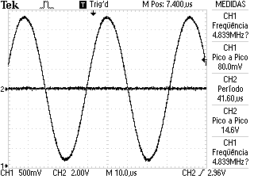

Condensador extra (pedido pelo professor)

Ao colocarmos um condensador de 9nF em paralelo com a resistência, obtemos um sinal que oscila bastante, mas consegue armazenar alguma, embora pouca, carga. Deste modo, permite que a ddp na resistência se mantenha por pouco tempo, reduzindo drasticamente devido à baixa capacidade do condensador como podemos ver no osciloscópio.

